Аудит сайта nicator.ru
- ОСНОВНЫЕ ПОКАЗАТЕЛИ САЙТА
ТИЦ | 30
Наличие в Яндекс.Каталоге | Нет
Наличие в DMOZ | Нет
Проиндексированных страниц в Yandex | ~1055
Проиндексированных страниц в Google | ~3700
Cайт nicator.ru имеет следующие показатели - возрастное доменное имя (более 2,5 лет с момента регистрации), при этом сайт не зарегистрирован в Яндекс-каталоге, не присутствует в каталоге DMOZ, имеет небольшой показатель ТИЦ (тематический индекс цитирования).
Обратите внимание, что поисковая система Google проиндексировала намного больше страниц, чем Яндекс. Это может свидетельствовать о возможных технических проблемах с индексацией у сайта или наличии ошибок в CMS сайта, взломе сайта, что можно устранить, запретив от индексации ненужные страницы, либо открыв индексацию страниц, путем нужных записей в файле robots.txt.

- ПОЗИЦИИ В ПОИСКОВЫХ СИСТЕМАХ

Запрос | Я.Москва | G.Москва
Поисковые фразы
меловые добавки | 9 | 5
меловая добавка для полипропилена | 5 | 22
меловая добавка для полиэтилена | 8 | 24
производство меловой добавки | 3 | 3
меловая добавка купить | 12 | 4
меловая добавка цена | 19 | 14
меловая добавка для полиэтилена цена | 13 | 20
производители меловой добавки | 5 | 3
меловые добавки для полимеров | 1 | 12
меловые добавки для производства пластика | 12 | -
добавки для полимеров | 9 | 28
модифицирующие добавки для полимеров | 61 | -
полимерные добавки | 81 | -
модифицирующие полимерные добавки | - | -
модифицированные полимерные добавки | - | -
полимерные добавки цена | - | 76
добавки для полимерных материалов | 76 | 93
производство полимерных добавок | 51 | 14
водорастворимые полимерные добавки | - | -
суперконцентраты для полимеров | 25 | 9
суперконцентрат красителя для полимеров | 29 | 42
производители суперконцентратов для полимеров | 10 | 23
купить суперконцентрат для полимеров | 26 | 37
производители суперконцентратов для полимеров в россии | 7 | 21
суперконцентрат на парафиновой основе для полимеров | 29 | -
суперконцентраты красителей для полимеров производители | 21 | 33
производители суперконцентратов добавок для полимеров | 9 | 13
производство суперконцентратов красителей и добавок для полимеров | 5 | 31
красители для полимеров | 40 | 21
красители для полимеров купить | 48 | -
производители красителей для полимеров | 29 | 21
концентрат красителя для полимеров | 42 | 23
производство красителей для полимеров | 33 | 27
краситель для полимеров цена | 77 | -
компаунд | - | -
компаунд купить | - | -
полиуретановый компаунд | - | -
компаунд цена | - | -
полиуретановый компаунд купить | - | -
компаунды москва | - | -

Для понятия общей картины позиций Вашего сайта были подобраны основные поисковые фразы, согласно тематике сайта и сделан их анализ в основных поисковых системах на текущий момент (Яндекс, Google). Там, где стоит "-" - это значит, что данный поисковый запрос не присутствует в ТОП-100 поисковой системы. Нужно также понимать, что в разных регионах (у кого то по IP в браузере может стоять определенный город, например, Тула, выдача по тем или иным поисковым фразам может немного отличаться (как правило +-2-5 позиций)). Данный отчет проверен по региону - "Москва".

На основании проведенного анализа самых популярных по данной теме поисковых фраз, представленных в списке выше, можно увидеть, что общий курс продвижения сайта в целом выбран верно. Сайт присутствует в ТОП 10 по некоторым поисковым запросам, но тем не менее процент видимости пока не большой. (запросов в ТОП-30 - 80%, в ТОП-10 - 15%, в ТОП-3 - 5%). Общий процент видимости сайта составляет 2%. Необходимо понимать, что все эти показатели учитываются только в рамках тех запросов, что приведены в таблице.
- РАЗБИВКА ЗАПРОСОВ

Очень важно верно распределить запросы семантического ядра (если оно есть) по посадочным страницам Вашего сайта. Правильное распределение запросов по целевым страницам будет способствовать как более оперативному и грамотному продвижению, так и в конечном итоге скажется на конверсии ресурса. На сайте nicator.ru это не реализовано в полной мере. На сайте имеется страница "Продукция", где описана вся производимая продукция компании. При этом нет перехода на отдельные страницы на конкретный вид продукта, что также затрудняет попадание на них из поиска.
Это необходимо для привлечения целевых посетителей напрямую из поисковых систем, чтобы пользователь находил нужный продукт сразу, без затрат своего времени на поиск конкретного товара. На внутренних страницах сайта необходимо обратить внимание на ряд параметров, как с точки зрения оптимизации, так поведенческого фактора, о чем более подробно будет рассмотрено в последующих пунктах.
- СЕМАНТИЧЕСКОЕ ЯДРО САЙТА И ТЕКСТОВОЕ НАПОЛНЕНИЕ САЙТА

«Семантическое ядро сайта – это список наиболее важных и высококонкурентных запросов, по которым планируется его продвижение в поисковых системах.»
Для успешного продвижения сайта важным моментом является его наполненность уникальным текстовым материалом, который пишется, руководствуясь семантическим ядром сайта, а также качественная оптимизация контента (текста и статей на сайте) под текущие требования поисковых систем (Яндекс, Google). В настоящее время поисковые системы помимо уникальности текстового контента (текст на Вашем сайте уникален), способны также оценивать наличие «воды» и «тошноты» ключевых слов в тексте, поэтому при написании текстов для страниц сайта следует обращать внимание на данные показатели, либо, при заказе написания статей у копирайтеров, обратить на это их внимание. Оценку текста можно произвести в бесплатном сервисе Семантический анализ текста, вставив текст в поле и нажав "Проверить".
Рекомендуется сделать семантическое ядро более обильным, учитывая ряд высокоэффективных и конкурентных поисковых фраз, что позволит не только увеличить целевой трафик на сайт, но и значительно поднять продажу услуг компании. Так, например, на главной странице сайта текста нет вообще, что затрудняет продвижение сайта по многим целевым поисковым фразам.

Возьмем для пример поисковый запрос "компаунд", который в поисковой системе Яндекс ищут примерно 26 000 человек в месяц за последние 30 суток. В Яндексе этот запрос и все смежные ему не находятся даже в ТОП-100, что может быть связано в первую очередь с отсутствием релевантного текста на существующей посадочной странице сайта. Наиболее эффективным будет сделать отдельную страницу для данного продукта, наполнив ее уникальным, рекламным и привлекающим посетителя текстом, добавить и оптимизировать необходимые теги, изображения, сделать списки и перечисления в тексте, заголовки по иерархии и т.д. Основной посыл - сделать интересную страницу для читателя, а для поисковиков учесть оптимизацию, а значит сделать сайт более известным.

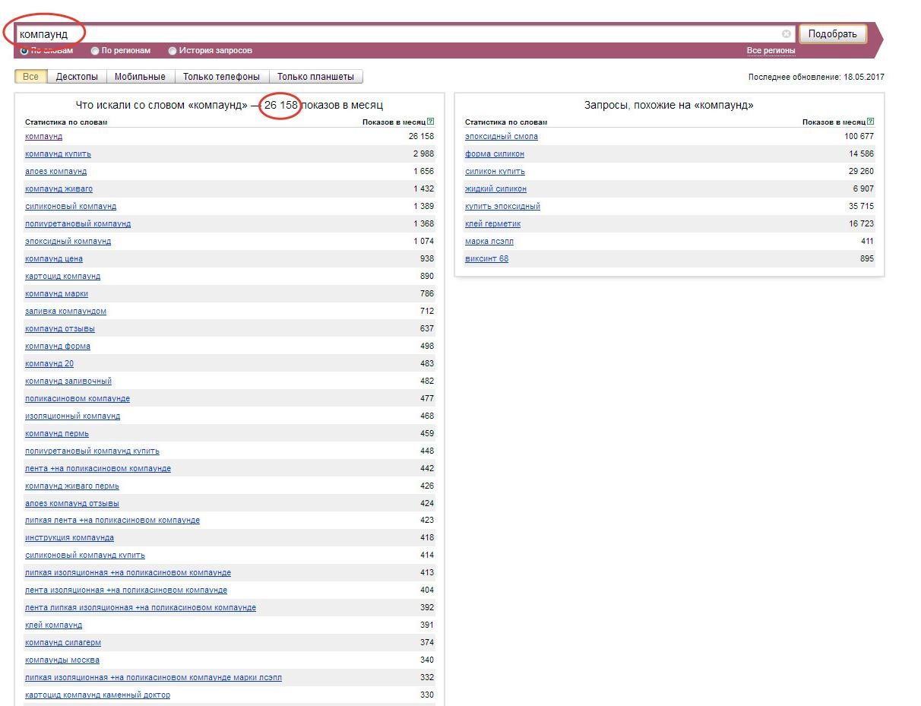

Тоже самое необходимо проделать с другими посадочными страницами ("Процессинговая добавка для полимеров", "Меловая добавка на основе пропилена" и др.), которые могли бы привлечь на сайт большее количество целевого трафика, предварительно подобрав для каждой из них релевантные поисковые фразы. Как правило, желающие купить компаунд кроме точных запросов (например, "компаунд"), могут искать этот продукт, используя дополнительные слова (кому то нужен "полиуретановый компаунд", а другим "силиконовый компаунд" и т.д.). Именно поэтому необходимо оптимизировать все страницы сайта, которые так или иначе могут приводить целевых посетителей из поиска.

- ВНУТРЕННЯЯ ОПТИМИЗАЦИЯ

Ошибки, найденные в ходе анализа контента:
- Метатеги description и keywords заполнены некорректно и на всех страницах повторяются. Рекомендуется сделать их уникальными и релевантными для каждой отдельной страницы сайта (именно они описывают точное содержание страницы для поискового робота и часто выдаются в сниппетах, т.е. краткое описание страниц в поисковой выдаче, которые сейчас одинаковые для всех страниц)

- Некорректная оптимизация тегов title (заголовок страницы в браузере) у большинства страниц - на некоторых страницах они нелогичны (например, тут http://nicator.ru/important/news/rezultaty-vystavki-zalog-uspekha-predpriyatiya/). На других страницах они одинаковые, пример ниже:
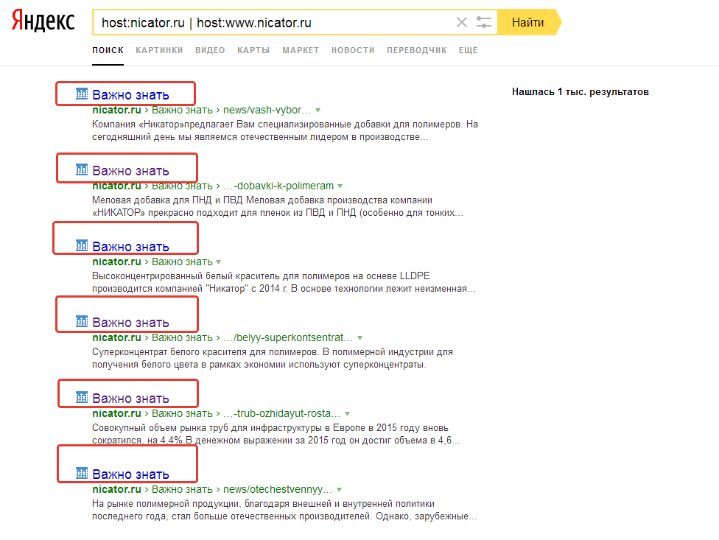
Рекомендуется сделать их более корректными и правильными, соответствующими содержанию страницы, которую они описывают;
- Чрезмерное использование тегов <b></b> на многих страницах сайта - в них заключены во многих местах поисковые фразы. Это может быть воспринято поисковыми системами, как спам (особенно при заключении в данный тег ключевых слов), что в целом ухудшает рост сайта и грозит наложением фильтра на сайт со стороны ПС. Если действительно нужно что то выделить важное жирным, то это можно оформить стилями через CSS. Пример выделения на изображении ниже:

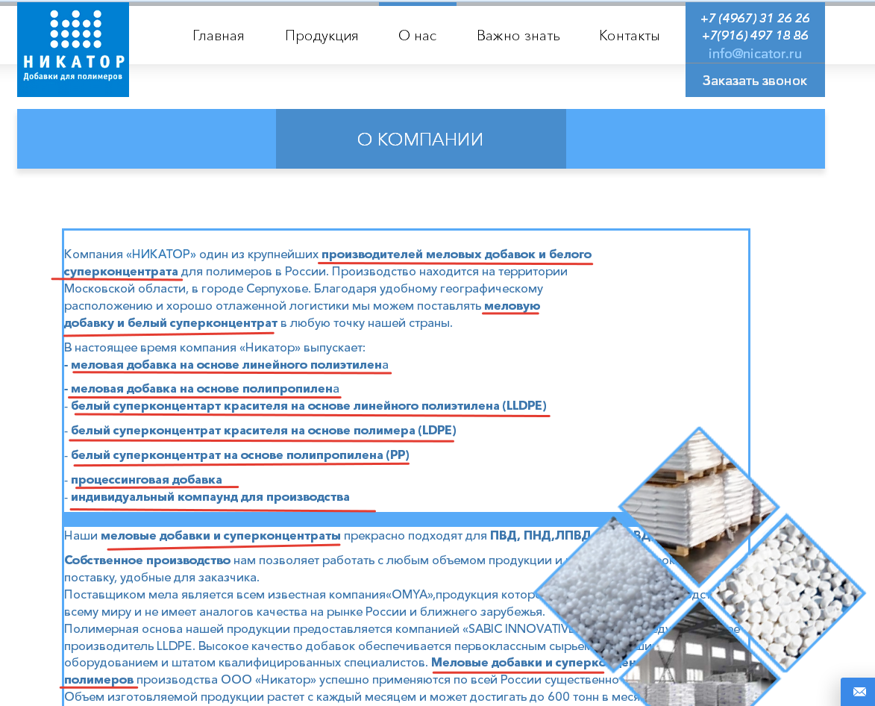
- На всех страницах сайта отсутствуют заголовки <h1></h1>, в которые можно и нужно заключить релевантные странице слова и поисковые фразы. Это самый главной заголовок для страницы;
- На страницах сайта отсутствую заголовки <h2></h2>, <h3></h3> и так далее.
- Рекомендуется настроить отступы в тексте, чтобы не создавать много лишних тегов в коде (например, частые пробелы &nbsp;):
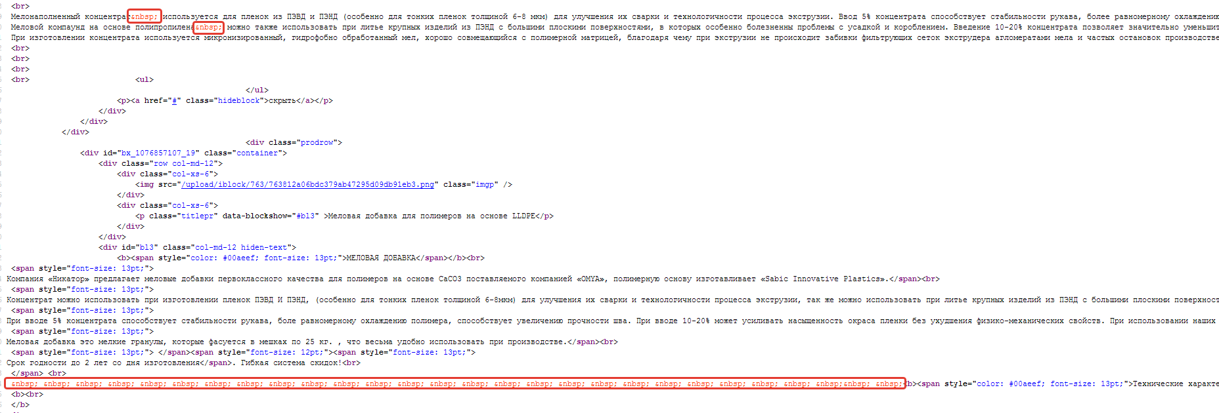
- Отсутствует файл http://nicator.ru/sitemap.xml. Этот файл указывает поисковым роботам страницы, которые нужно индексировать, то есть пути по сайту и рекомендован к созданию сервисами для вебмастеров поисковых систем Яндекс, Google, Mail.Ru. Его отсутствие по их мнению считает ошибкой;
- Отсутствует файл http://nicator.ru/robots.txt. Также, как sitemap.xml является важной настройкой. В данном файле прописываются правила для поисковых ботов (что можно индексировать, а что нельзя, путь к карте сайта, хосту и т.д.);
- Рекомендуется убрать из кода спрятанный тег разработчика - <!-- saved from url=(0048)http://frontend.avivi.com.ua/nikator/index.html# -->;
- В коде текста присутствует слишком много лишних тегов, которые увеличивают время загрузки страницы поисковыми роботами. Как правило, это происходит, когда текст или таблица вставляются напрямую из Ворда, либо в CMS не установлен редактор, который может очищать текст от ненужного кода. Рекомендуется почистить весь текст на сайте. Пример кода:
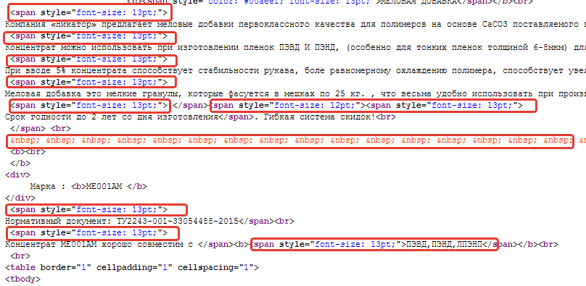
- ТЕХНИЧЕСКАЯ ОПТИМИЗАЦИЯ
В ходе аудита были обнаружены следующие ошибки в технической оптимизации ресурса:
- Рекомендуется удалить или запретить индексацию страницы http://nicator.ru/index.php, которая является дубликатом главной страницы сайта.
- Скорее всего сайт был взломан, что объясняет такое количество проиндексированных страниц. Данную проблему необходимо устранить, так как содержание проиндексированных страниц не соответствует содержанию на сайте. В Яндекс это можно посмотреть по ссылке https://yandex.ru/yandsearch?text=host%3Anicator.ru%20%7C%20host%3Awww.nicator.ru&lr=213, в Google https://www.google.ru/search?q=site:nicator.ru&gws_rd=cr&ei=q5UeWcLBJobg6ASYkZPYCg. Наглядный пример на изображениях ниже:
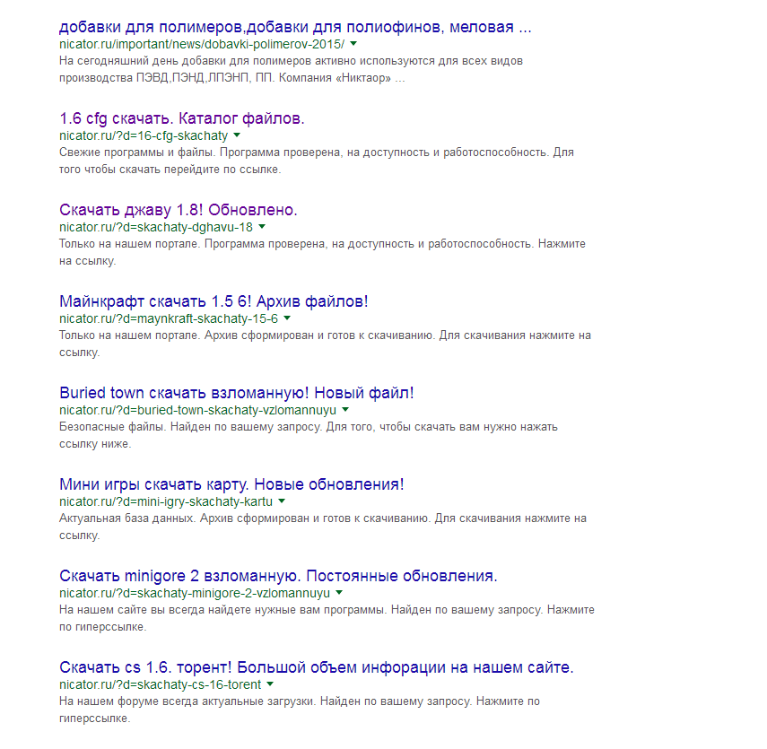
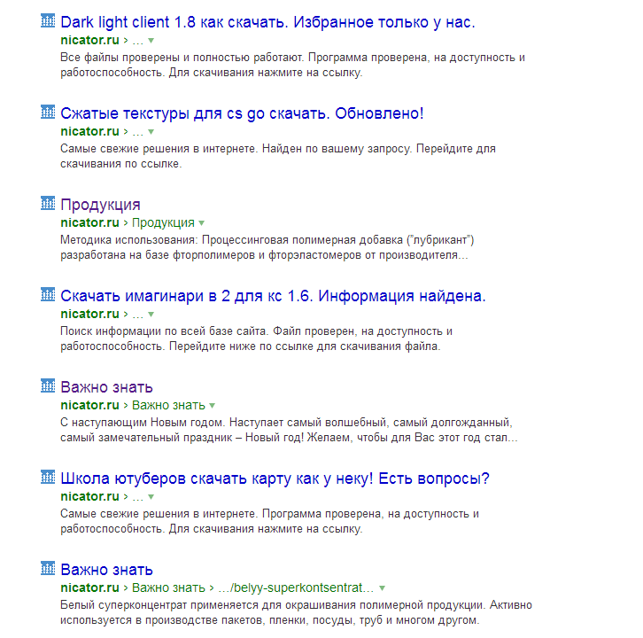
- Рекомендуется сделать адреса страниц более короткими и с меньшим уровнем вложенности, то есть настроить ЧПУ. Например, страницу http://nicator.ru/important/news/prodazhi-polimernoy-upakovki-vyrosli-na-4-4/ можно сократить до http://nicator.ru/news/rost-prodaj/ и так со всеми, где есть подобная проблема;
- После того, как вышеописанные проблемы будут устранены, необходимо составить новую карту сайта (файл sitemap.xml) и отправить сайт на переиндексацию через сервисы поисковых систем. Это желательно сделать еще и после того, как полностью будут убраны лишние теги из кода, о которых написано в пункте 5, а также обязательно добавлен уникальный текст на страницы сайта и проведена внутренняя оптимизация продвигаемых страниц. Таким образом, в поиск просто войдут новые страницы сайта, а текущие, которые могут быть под фильтром в Яндексе и Google, просто выпадут из него;
- Необходимо также настроить зеркала сайта, так как сейчас сайт доступен с www перед доменным именем (http://www.nicator.ru/), так и без него (http://nicator.ru/). По сути это 2 разных сайта и могут также по отдельности индексироваться, поэтому нужно настроить редирект на основное зеркало, то есть без www. Это можно сделать, путем записей в файле .htaccess и настройки зеркал в Яндекс.Вебмастере.
- Страница 404 ошибки не оптимизирована для пользователей. Рекомендуется настроить обработку 404 ошибки:
При запросе документа с несуществующим адресом (например, http://nicator.ru/kupit), страница должна отдавать 404 отклик сервера и выводить сообщение, что адрес набран неверно.
Нужно создать страницу 404 ошибки в стиле сайта, но оформить ее визуально отличной от других страниц, задействовав только фон и логотип сайта (без дополнительных блоков и лишней информации). Разместить на странице следующий текст:

<h1>Данная страница не существует!</h1>
Вы можете <a href=” http://nicator.ru/”>перейти на главную страницу сайта</a>

- Код не проходит валидацию, подробнее по ссылке https://validator.w3.org/nu/?doc=http%3A%2F%2Fnicator.ru%2F;
- Обнаружены ошибки в CSS, подробности по ссылке: http://jigsaw.w3.org/css-validator/validator?uri=http%3A%2F%2Fnicator.ru;
- Обнаружены серьезные ошибки с помощью анализа сайта в Page Speed (анализатор ПС Гугл, который выявляет проблемы с загрузкой сайта и предлагает способы их решения). Все рекомендации вы найдете по ссылке: https://developers.google.com/speed/pagespeed/insights/?url=http%3A%2F%2Fnicator.ru%2F&tab=desktop;

Проблемы с загрузкой сайта негативно влияют, как на индексацию ресурса, так и на поведенческие факторы. Проблемы есть как со скоростью загрузки на мобильных устройствах, так и на компьютерах.

- ВНЕШНЯЯ ОПТИМИЗАЦИЯ
Проанализировав обратную ссылочную массу Вашего сайта, можно увидеть, что количество внешних ссылок сайта составляет на данный момент 101 шт., что не так много для доменного имени этого возраста, но если они тематические и качественные с точки зрения поисковых систем, то этот показатель будет нормальным.
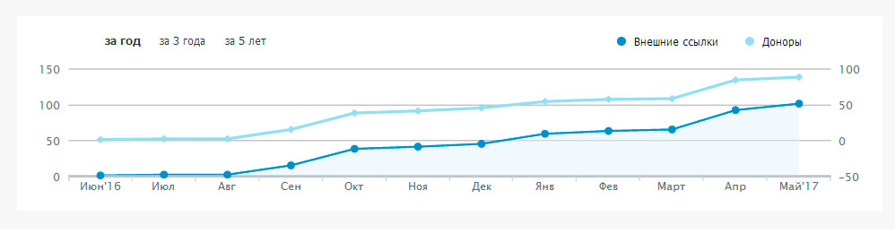

Проанализировав метод составления текстов ссылок, можно сделать вывод, что плотность анкор листа в целом соответствует оптимальной. При формировании анкоров ссылок видно, что уделяется внимание соотношению «точное вхождение запроса в анкор ссылки» к словоформам ключевика в анкоре, что позитивно сказывается на плотности анкор листа и общему положению сайта при ранжировании.

В обратных ссылках найдено 32 анкора, поэтому рекомендуется постепенно увеличивать число анкоров, при этом необходимо размещать не только анкоры с прямым вхождением ключевого слова (например, "недорогой суперконцентрат", "меловые добавки" и т.п.), но и другие словоформы ключевого слова, склоняя их, разбавляя совами "здесь", "тут", "на сайте", "на странице", "тут nicator.ru" и так далее (например "недорогие меловые добавки и суперконцентраты на сайте zamokvmoskve.ru " и т.п.).

ВАЖНО! Ссылаться нужно не только на главную, но и на внутренние страницы сайта.

8. ПОВЕДЕНЧЕСКИЙ ФАКТОР

Сегодня многие поисковые системы в своих алгоритмах ранжирования уделяют особое внимание поведенческому фактору. Неудовлетворительное юзабилити сайта может в будущем привести к понижению сайта в выдаче по продвигаемым запросам.

При поверхностном анализе юзабилити сайта обнаружено:
- В первую очередь очень посетителя напрягает долгая работа сайта и переход на страницы. Сайт не сложный, без эффектов, поэтому необходимо ускорить его загрузку. Проверка велась на скорости интернета 100 мб/с и даже на такой огромной скорости приходится ждать перехода по страницам несколько секунд. Это увеличивает число отказов и негативно влияет на ранжирование сайта в будущем;
- Рекомендуется расширить на сайте данные о компании, в т.ч. можно добавить фотографии менеджеров, с которыми будет работать Ваш заказчик. Это даст понять пользователю, что за организацией стоят реальные люди и поможет принять положительное решение о сотрудничестве;
- Если у Вас имеются фотографии Вашего производства, то необходимо размещать их на сайте. Такая информация способствует повышению доверия покупателей к сайту. Кроме того, поисковые системы также обращают на это внимание. Например, можно сделать раздел "Наше производство", разместив в нем фото конкретных участков в цеху;
- Отсутствует система поиска по сайту. У Вас есть несколько продуктов, поэтому поиск желательно установить на сайт для удобства и быстрого поиска нужной информации, а также для увеличения времени нахождения посетителей на сайта, что в последующем улучшит поведенческий фактор сайта в целом;
- На сайт желательно добавить раздел "Отзывы", что будет способствовать повышению доверия со стороны посетителей, так как большой процент пользователей обращают на это внимание;
- Телефонные номера и адреса в разделе «Контакты» следует разместить до формы «Задать вопрос». В контакты заходят в первую очередь за номером телефона и адресом и потом, опустившись ниже могут задать вопрос:
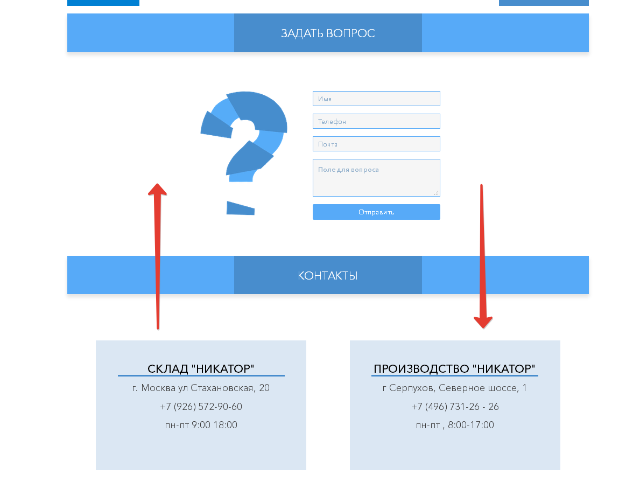
- Рекомендуется разместить дополнительную контактную информацию на сайте, если таковая имеется (icq, skype, Viber или WhatsApp). Если Вы работаете по всей России, то нужно учитывать, что из регионов заказчики могут выбирать более доступную по стоимости связь.
- Так как в последние годы особое место в продвижении сайтов уделяется социальным сетям (т.н. SMO), то для большего распространения информации о товарах, можно добавлять на сайт видеоролики (например небольшой ознакомительный ролик о том, какие есть красители, добавки, как они производятся и т.п.). Видеохостинги, вроде YouTube, также являются хорошим источником целевого трафика, поэтому необходимо также уделять внимание продвижению сайта через эти сервисы. Просмотр видеоролика позволяет задержать посетителя на сайте, что увеличивает общий показатель поведенческого фактора;
- На странице сайта «О нас» текст "прячется" за картинку, что создает дискомфорт при чтении:
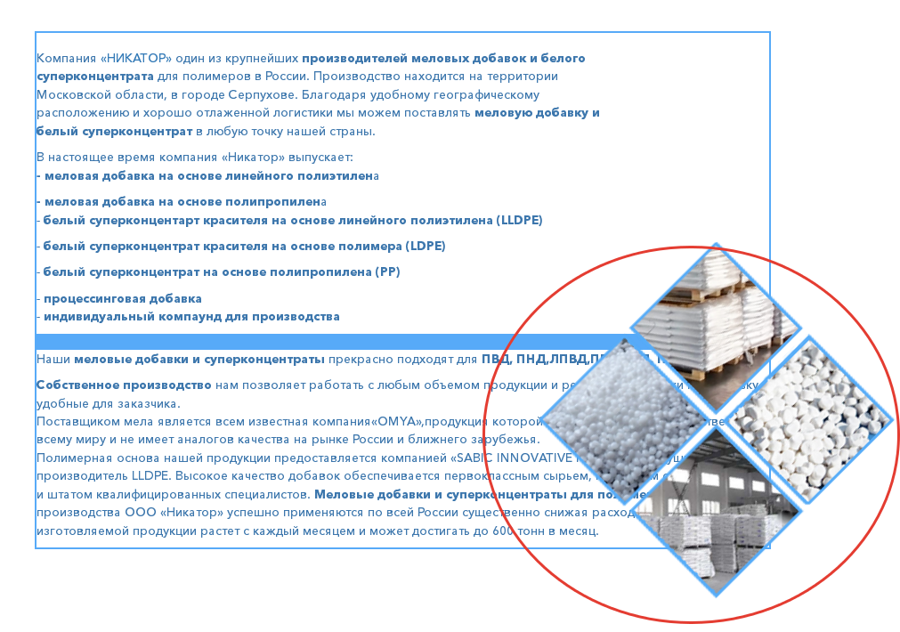
- Лицензии желательно сделать отдельной страницей, как негласно принято на официальных сайтах производителей. Не каждый посетитель поймет, что лицензии предприятия можно найти в другом разделе;
- Рекомендуется разместить на сайте реквизиты предприятия, что также любят не только Ваши потенциальные партнеры, но и поисковые системы;
- В нижней части сайта год не соответствует реальному. Это мелочь, на которую многие обращают внимание, говорит чаще всего о том, что сайт давно не обновлялся, что ставит под вопрос актуальность информации на нем:
- Для того, чтобы сайт был более удобным для целевых посетителей, рекомендуется страницу "Продукция" оформить более удобно, чтобы перед глазами посетителя после захода на эту страницу показывались сразу все имеющиеся продукты и уже далее он бы мог зайти в интересующие и оставить заявку прямо с этой страницы. Сейчас тут реализована наполовину форма раскрытия информация по типу "аккордеон", но раскрыв любой заголовок, свернуть его обратно уже не получается, что также напрягает посетителя - это не удобно;
- При переходе на ссылки из слайдов на главной странице попадаешь на пустые, не совсем понятные страницы, что также неправильно и создает отрицательную реакцию у посетителя.
9. ОБЩИЙ ВЫВОД ПО АУДИТУ

Видимость сайта и конверсию посетителей можно существенно повысить. Рекомендуется обратить внимание на удобство сайта и его структуру, на внутреннюю оптимизацию сайта. Все это должно быть удобно для посетителей и правильно для поисковых систем.

За 2,5 года сайт активно не продвигался ссылками. Сайту более 2х лет, поэтому можно увеличивать обратную ссылочную массу, как на главную страницу, так и обязательно на внутренние страницы. Делать это необходимо последовательно путем приобретения тематических ссылок с качественных тематических ресурсов. Подобрать хорошего донора сегодня сложно, поэтому зачастую лучше купить 1 дорогую ссылку с хорошего незаспамленного ресурса, чем тратить денежные средства на 10 не эффективных и недорогих. Дополнительно увеличить его посещаемость и нарастить трафик, можно следующими способами:

- Доски объявлений и тематические порталы;
- Реклама на форумах;
- Группы в социальных сетях и реклама в них же;
- Новостные сайты и статейники, блоги, тематические сайты.

Таким образом, будет постепенно увеличиваться обратная ссылочная масса и общий трафик на Ваш сайт с новых сторонних ресурсов.

Также не лишним будет реклама в Яндекс.Директе, например, если делать комплексный подход к электронной рекламе. Это можно сделать как на постоянной основне, в зависимости от бюджета рекламной кампании, так и на сезон, чтобы максимально охватить клиентский трафик во время активного спроса. Рекомендуется также добавить сайт в Яндекс.Каталог, тем самым обеспечив ему более лояльное отношение со стороны поисковой системы Яндекс.

Следование всем описанным выше рекомендациям позволит значительно повысить рейтинг сайта, избежать наложения санкций со стороны ПС Яндекс и Google, повысить его позиции в поисковых системах.

